Резюме
Ι. Общие сведения
Фамилия, имя, отчество | Горошко Марк Александрович
Дата рождения/гражданство | 16.13.1997/Республика Беларусь
Университет | Белорусский Государственный Технологический Университет
Факультет | Технология Органических Веществ
Курс | 4
Специальность | Химическая Технология Органических Веществ, Материалов и Изделий
Специализация | Технология Основного Органического и Нефтехимического синтеза
Семейное положение | Не женат
Место жительства | г. Гродно
E-mail | geg-iiuxto@ya.ru
Моб. телефон | +375292828265
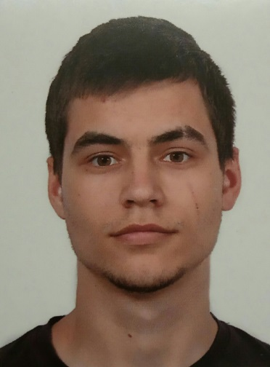

Место для фото

ΙΙ. Результаты обучения
Основные дисциплины по специальности, изучаемые в БГТУ | 1.Химия и технология основного органического и нефтехимического синтеза
 | 2. Химическая технология исходных веществ для органического синтеза
 | 3. Теория химико-технологических процессов органического синтеза
 | 4.Процессы и аппараты химической технологии
 | 5. Общая химическая технология
 | 6. Моделирование и оптимизация химико-технологических процессов
 | 7. Оборудование и основы проектирования предприятий органического синтеза
 | 8.Химия и технология переработки нефти и газа
 | 9. Вторичные виды сырья в технологии органического синтеза
Дисциплины курсового проектирования | 1.Прикладная механика
 | 2.Процессы и аппараты химической технологии
 | 3.Организация производства и основы управления предприятием
Средний балл успеваемости (за весь период обучения) | 7,0
Место прохождения практики | ОАО «Нафтан», УО БГТУ
Владение иностранными языками | Английский (средний), польский (средний)
Дополнительное образование (курсы, владение специализированными компьютерными программами и др.) | Владение специализированными компьютерными программами:  -- Mathcad 14/15  -- KOMPAS-3D  -- офисный пакет приложений Microsoft Office  Базовое владение:  -- AUTOCAD  --UniSim Design 450
Научно-исследовательская деятельность (участие в НИР, конференциях, семинарах, научные публикации и др.) | Занимаюсь научно-исследовательской работой в УО БГТУ, конференция «Первый шаг в науку 2018» в Минске, конференции студентов и молодых учёных в университете

ΙΙΙ. Самопрезентация
Жизненные планы, хобби и сфера деятельности, в которой планирую реализоваться | В будущем планирую заниматься научно-исследовательской работой, а так же работать в области нефтепереработки и нефтехимии, стать востребованным высококвалифицирован-  ным специалистом
Занятия в свободное время | Спорт (легкая и тяжелая атлетика), художественная литература

